ΕΛΛΗΝΙΚΗ ΔΗΜΟΚΡΑΤΙΑ |  | ΣΧΟΛΗ ΕΠΙΣΤΗΜΩΝ ΥΓΕΙΑΣ  ΤΜΗΜΑ ΙΑΤΡΙΚΗΣ | 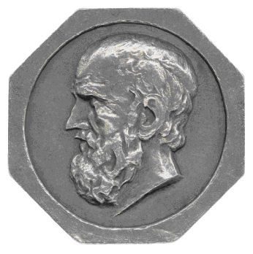
 |  | Γραμματεία
Πληροφορίες: Γεώργιος Αθανασιάδης
Τηλ.: 2310 99 9268
E-mail: geoathana@auth.gr
Κτίριο: Νέων Αμφιθεάτρων Ιατρικής (έναντι ΑΧΕΠΑ)

Θέμα: Εκλογές Διευθυντών Εργαστηρίων του Τομέα Φυσιολογίας, Φαρμακολογίας, Βιολογικών Επιστημών και Προληπτικής Ιατρικής
Σχετικά: - Άρθρο 48 και 54 του νόμου 4957/2022
- ΚΥΑ αριθμ.123024/21/7.10.2022 (ΦΕΚ 5220Β/7.10.2022)

Σας ενημερώνουμε ότι στο Τμήμα Ιατρικής διεξήχθησαν εκλογές, σύμφωνα με τις παραπάνω σχετικές διατάξεις, για την ανάδειξη Διευθυντών/ Διευθυντριών Εργαστηρίων του Τομέα Φυσιολογίας, Φαρμακολογίας, Βιολογικών Επιστημών και Προληπτικής Ιατρικής.
Τα αποτελέσματα από τις ηλεκτρονικές εκλογές είναι τα εξής:
- Ως Διευθύντρια του Εργαστηρίου Φυσιολογίας (θητεία 1/9/2024-31/8/2027): η κ. Σπάνδου Ευαγγελία
- Ως Διευθύντρια του Εργαστηρίου Βιοχημείας (θητεία 1/9/2024-31/8/2027): η κ. Μακέδου Καλή
- Ως Διευθύντρια του Εργαστηρίου Υγιεινής, Κοινωνικής-Προληπτικής Ιατρικής και Ιατρικής Στατιστικής (θητεία 1/9/2024-31/8/2027): η κ. Χάιδιτς Άννα-Μπεττίνα
Σας διαβιβάζουμε συνημμένα όλα τα σχετικά έγγραφα και παρακαλούμε για τις δικές σας ενέργειες.
Ο Πρόεδρος
του Τμήματος Ιατρικής

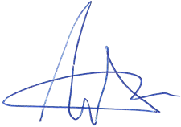

Στέφανος Τριαρίδης
Καθηγητής Ωτορινολαρυγγολογίας *

*Ακριβές Αντίγραφο από το πρωτότυπο
που τηρείται στο αρχείο της υπηρεσίας

